集团新开一家分支机构，怎样从商品授权到第一轮客户回款验证经营｜云上订货系统
集团给新分支机构开通账号，不等于这家机构已经具备独立接单和核算能力。真正的上线，至少要证明五件事：客户知道向谁买，商品在该机构可售且价格正确，订单有人履约，收款对应原订单，管理层能把结果归回该机构。如果其中一环只能靠总部员工手工转发或用表格补齐，机构名称虽然建好了，经营责任仍没有交给新团队。
本文以一家批发企业在邻近城市设立分支为例。总部保留商品主数据和重要客户政策，分支负责本地客户开发、现货履约与回款跟进。第一轮验收只选两个不同类型客户、少量高频商品及一笔有账期的订单，避免一开始导入全部客户后才发现权限、价格和收款主体互相冲突。经营主体、合同和开票安排由企业先定清楚，系统中的机构归属不能代替法律主体的判断。

先定机构的经营边界，再建账号和岗位
总部首先写明新分支服务哪些区域、哪些客户、由哪个仓库发货、谁承担库存和售后、谁向客户收款。比如老客户由总部维护，新城市的中小门店由分支维护，就要确定跨区域客户打电话给谁、历史未结欠款谁跟进、分支能否修改总部价格。若这些问题未定，销售只会把争议推给财务，仓库也无法判断该从哪个仓出货。对于由总部统一签约收款的分支，更要在经营报表中区分业务归属和实际收款账户，不可让机构报表暗示分支自己收了钱。
岗位设置按闭环分配：总部商品负责人负责主数据及授权范围；分支负责人批准本地价格和客户归属；销售负责客户资料和订单承诺；仓配负责库存与交货；财务核收款、核销与异常。试点账号只授必要菜单和客户范围，用测试客户从登录、查看商品到提交订单实际走一遍。分支销售能查看自己的客户，不应因此看到总部所有客户的报价和授信。总部也要保留跨机构复核入口，但不能替分支日常下单，否则验收的是总部代运营能力。
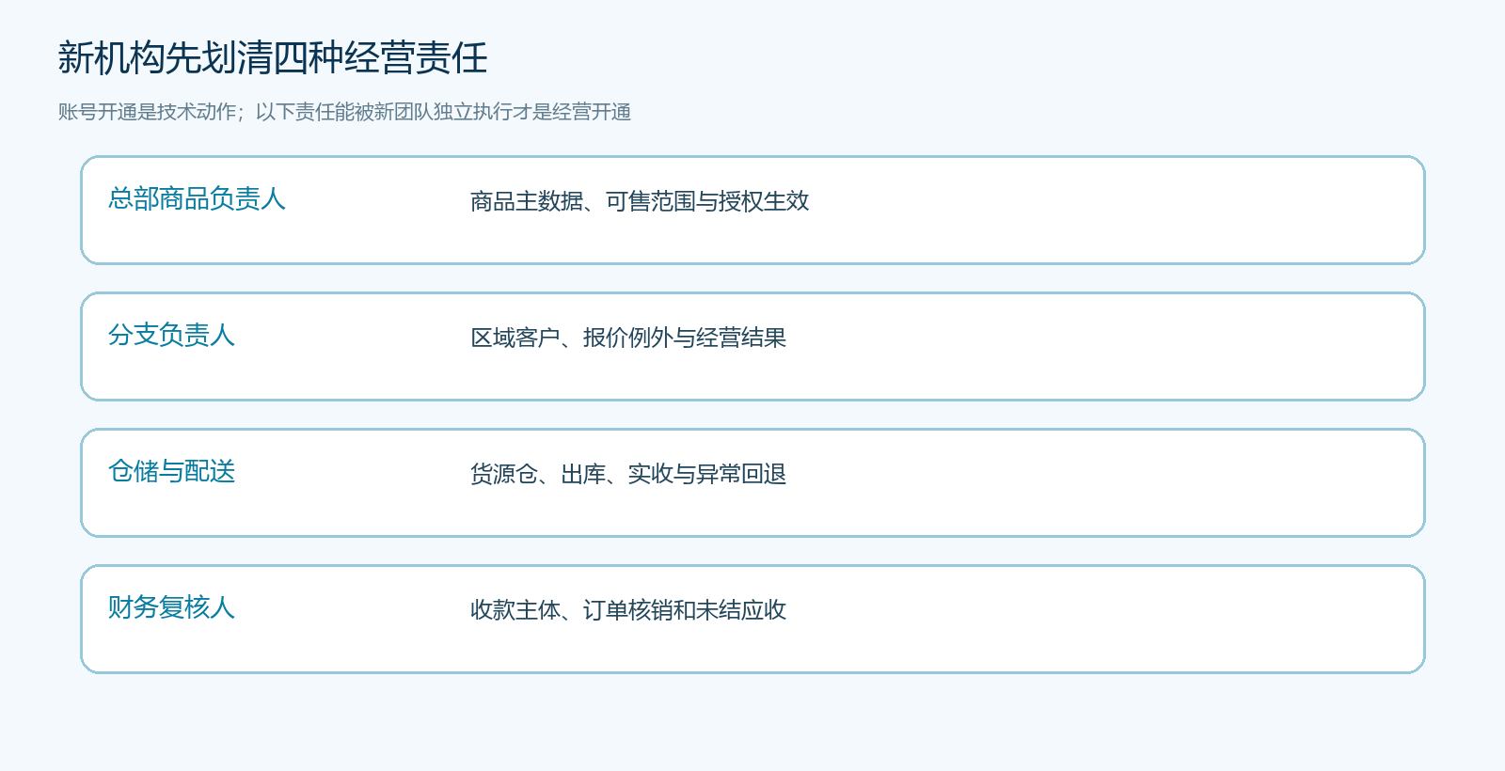
图1：机构开通前先区分商品规则、客户经营、履约和资金的主责，跨主体的合同与开票另行确认。
一个可执行的开通单可以写成：机构名称与负责人、服务区域、仓库、销售与财务账号、允许经营的商品类目、试点客户、收款主体、首单日期及验收人。每一项对应负责岗位和证据，而非只记录“已配置”。若企业安排分支自建采购或本地库存，要补上采购授权、入库验收与调拨边界；若由总部仓直发，则明确分支只是销售归属还是也负责售后。两种模式不能在同一笔订单里含糊混用。

商品授权要验证客户能买到，不能只看后台有商品
总部已有商品不应在新机构无条件全部上架。先挑一组能在当地稳定供货的商品，逐个核名称、规格、基础与辅助单位、起订量、可售状态及客户价格。真实商品编辑页有名称、编号、单位、上架与订货限制等字段；它证明资料需要核对哪些位置，并不证明所有商品已获机构授权。分支负责人还应拿到一张“允许销售、由谁供货、承诺几天送到”的小清单。比如同一瓶装饮料在总部按箱销售，在新区域客户常按瓶订，单位换算一错，客户下单金额、拣货数量和毛利都会错。
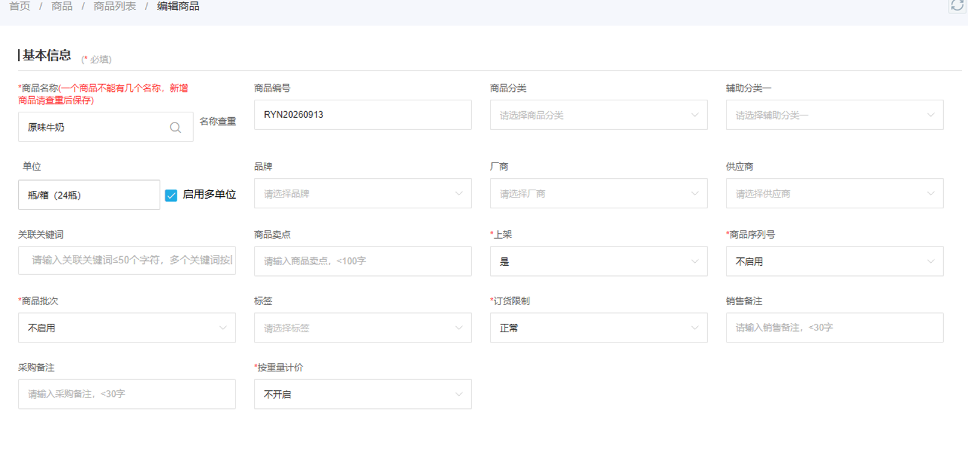
图2：PC商品页的真实字段用于核对商品基础资料；分支是否可售还需结合授权、仓库和客户身份做前台验证。
具体检查不能停在后台搜索商品。用试点客户的手机商城登录，查看授权商品是否出现，能否选正确规格和数量，活动价、客户指定价或等级价是否按事先承诺生效；再提交一笔小额订单，确认后台归属为新机构，并能被约定仓库接收。若前台看不到商品，先分辨未授权、未上架、客户范围不符还是当前仓无货，不能直接复制一个同名商品绕过问题。同名新建会让库存、历史销量与后续补货分裂。若个别本地商品只在分支售卖，须约定谁维护资料和停用规则，避免总部促销时误把它推给其他机构。

客户归属和价格要用两类客户试单
第一类是分支自己新开发的门店，第二类是总部历史客户但由分支提供本地配送。前者要验证客户建档、收货地址、销售归属、商品范围和报价；后者要先核历史合同、未收款和售后由谁承接，不能为统计分支业绩随手把客户整档迁移。客户“属于”哪个机构，与哪家企业签约、欠款记在哪个账户，是三个不同问题。迁移前由总部和分支共同确认生效日期、在途订单及未结单据，生效前后的数据要能够分别追查。
价格测试至少覆盖一个常规商品和一个特殊报价商品。销售给客户承诺每箱价格时，后台维护的基础单位、最小订货量、促销条件和客户指定价要与报价单一致。若客户登录看到另一价，先核客户等级、区域和规则优先级，再决定改配置或重发报价，不能叫客服在订单审核时临时手调差额。特殊客户有账期时，同时测试授信余额不足的订单怎样处理；不允许赊销的客户则验证付款条件。否则首单看似成交，后面会形成未经批准的应收。
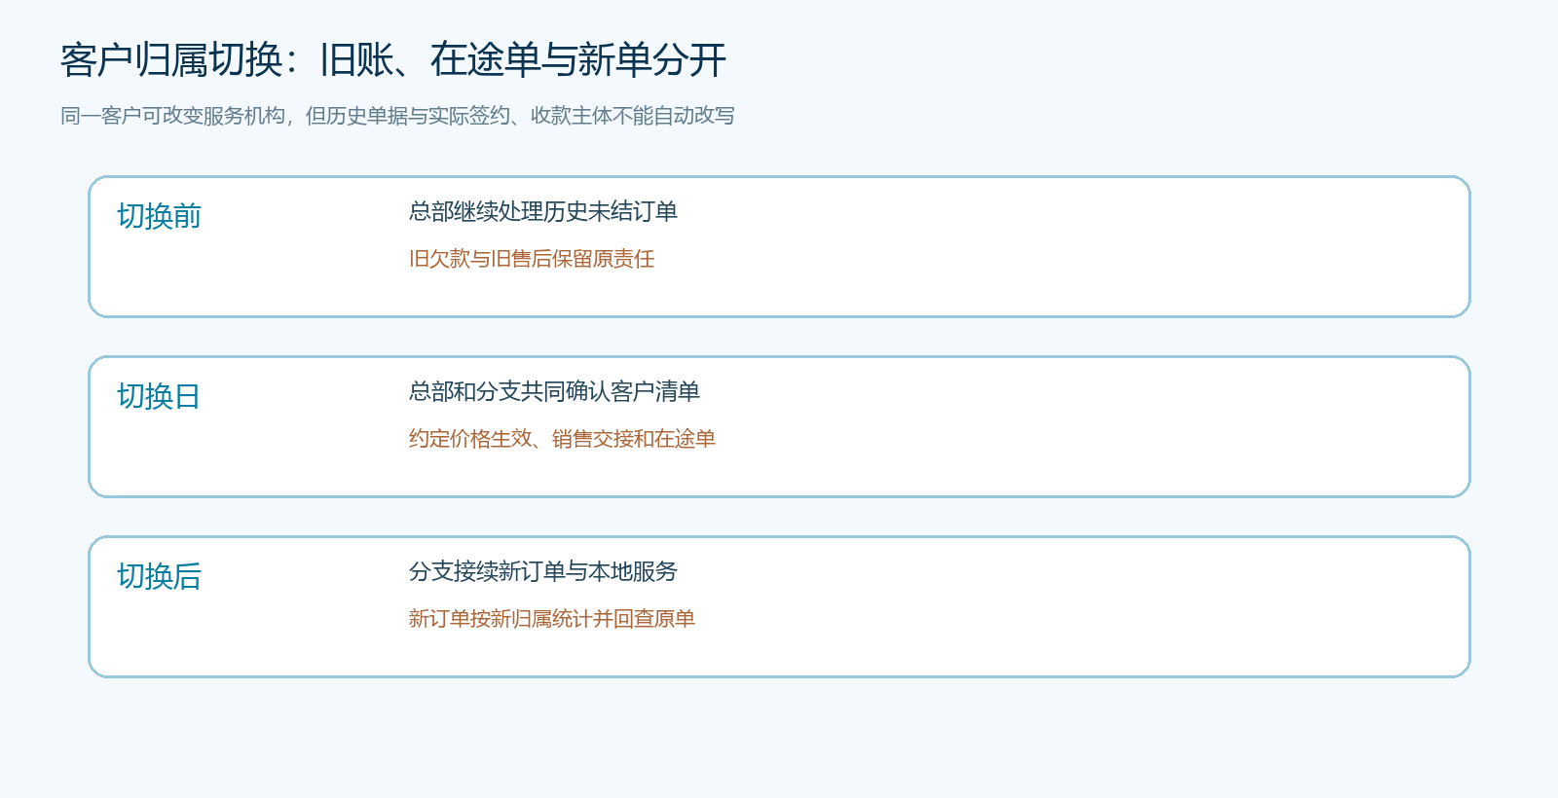
图3：迁移前后分别标明客户服务人、价格生效日、在途订单及历史欠款责任，避免“换归属”把旧账带乱。

首单不止要能提交，还要查库存、发货和异常
选一笔正常现货单作为顺向路径：客户手机下单后，分支销售核价格和交期，仓库核可用库存并出库，司机或配送方交货，客户确认实收。每一环回到同一订单号，查商品、数量、机构、仓库、销售与实际交货时间。这里要特别核总部仓直发的情形：如果订单业绩归分支，但出库在总部仓，报表不能把分支可售库存误增；本地仓发货则必须核初始库存是采购入库还是总部调拨，不能仅改库存数让系统显示“有货”。
再跑一笔小异常。若客户订十箱、仓库只够八箱，应由销售向客户确认是部分发货、待补发还是取消；出库数量、客户实收、应收金额要按真实结果衔接。若客户退两箱，退货原因、可再次销售与否、退款或冲减应收均应回到原订单。不能为了验收好看把异常单删掉重做，真实营业后遇到的恰恰是缺货、改址、拒收和补发。分支负责人要明确谁有权修改承诺，谁负责通知客户，谁在财务结果上关闭差异。
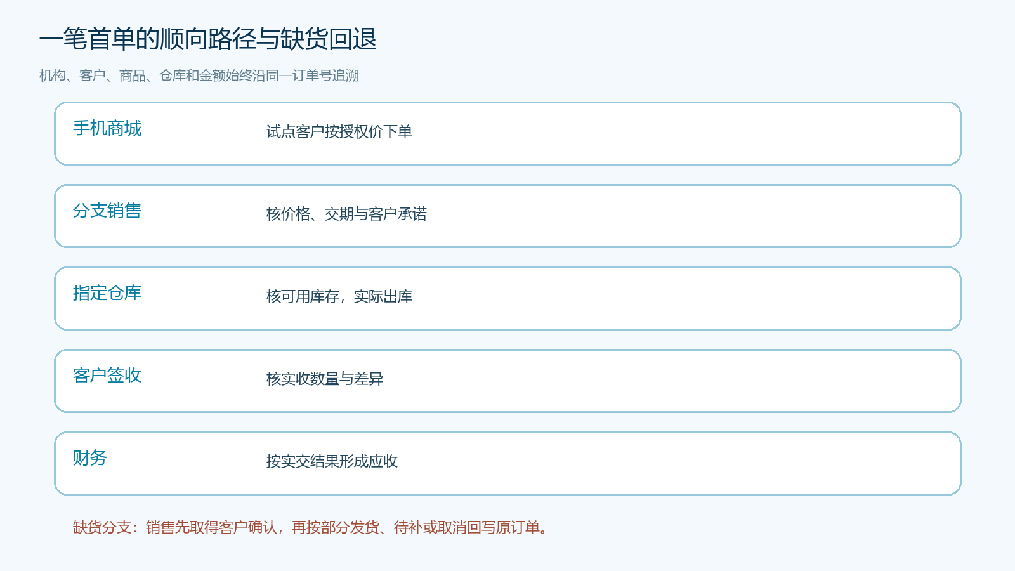
图4：顺向路径和缺货分支共用原订单；客户承诺、库存动作及金额变化各留责任人。

第一轮回款与机构报表怎样核到同一笔业务
若采用现款订单，要看客户支付或线下收款登记是否被审核，收款是否与原订单对应；若约定账期，要看订单应收、到期日、分期回款及核销。真实客户应收页可以按客户查订单应收、结余和待审核收款等字段；截图中的演示客户数值不是新分支的经营业绩。企业应在试点单上手工列出“订单应收－有效收款－退款或红冲＝剩余应收”，再与页面逐项比对。比如一笔一千元订单，已确认收款六百元、经审核退货冲减一百元，剩余应收应为三百元；未经审核的转账截图不能先当作已核销的六百元。
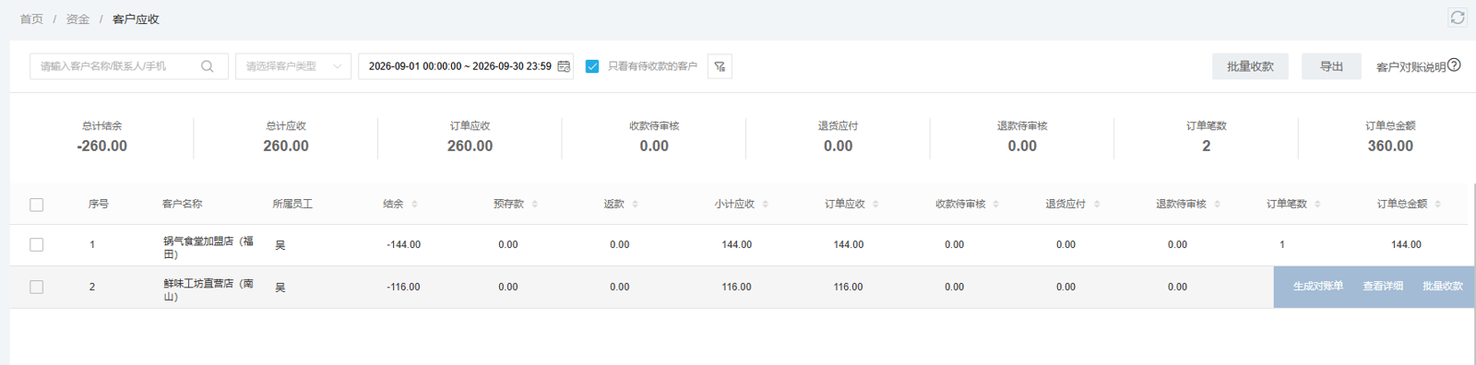
图5：PC应收页面展示可回查的字段口径；验收应读取本次试点客户的实际订单和收款，不能套用截图数值。
总部统一收款时，银行流水属于总部账户，分支经营报表仍可按订单或客户归属分析销售贡献，但不能把这笔收款再记成分支银行到账。分支自行收款时，应检查账户、收款审核人与客户协议是否一致。跨期到账、一个回款抵多笔订单或客户预付款，均要保留分配关系；如果只在分支汇总里填一个“已回款”金额，财务无法解释哪个订单还欠多少。机构报表至少对照原订单检查销售额、实收、应收、退货、库存变化和毛利口径，确认总部合并报表未把内部调拨误作对外销售。
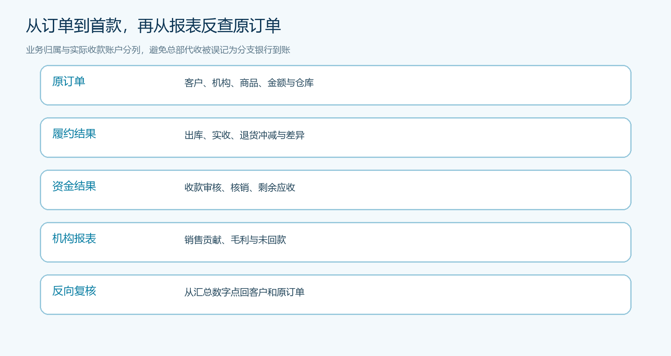
图6：从订单向下核收款、退货及余额，再从机构报表反查订单；总部代收与分支业绩分别标识。

什么时候才允许从试点扩为正式营业
验收会议不要只看“机构已开通”的截图。现场由分支人员独立完成一笔新客户订单、一次特殊客户报价、一笔正常回款和一笔异常处理。总部商品负责人说明授权清单与补货责任，仓库出示同单号的出库与实收差异，财务说明收款主体、核销和应收余额，分支负责人能从机构报表反查原单。任何一步必须由总部员工私下改价、代收再口头通知，或靠 Excel 才能平账，就先只保留试点范围，记录问题和复验日期。
若连续两轮不同客户的订单都能按同一规则独立完成，再扩商品和客户。扩张前复核三种成本：新增机构的人力与仓配成本是否已进入毛利测算，跨仓调拨是否增加周转与损耗，账期客户增长是否拉长现金回收。订单额增大却需要总部不断补库存和垫资，不算新机构经营能力成立。把“开通”改成“首单、首款、首份可解释报表”三个可核对结果，管理者才知道分支是在复制成熟业务，还是把旧流程的缺口搬到新城市。

